ANKARA ÜNİVERSİTESİ
MÜHENDİSLİK FAKÜLTESİ
BİLGİSAYAR MÜHENDİSLİĞİ BÖLÜMÜ


BLM 4522 FİNAL PROJE RAPORU

Github:github.com/erdemozturkk/BLM4522-Projects
Mustafa Erdem ÖZTÜRK
21290480
Enver Bağcı
Haziran, 2026

İÇİNDEKİLER
İÇİNDEKİLER 1
GİRİŞ 1
Kullanılan Teknoloji ve Veri Seti 1
Proje 2: Veritabanı Yedekleme ve Felaketten Kurtarma Planı 1
1.1. Giriş 1
1.2. Projenin Amacı ve Kapsamı 1
1.3. Veritabanı Kurtarma Modelinin Ayarlanması ve İlk Yapılandırma 2
1.4. Temel Tam Yedekleme (Full Backup) Operasyonu 2
1.5. İşlem Günlüğü Yedeklemesi (Transaction Log Backup) 3
1.6. Veri Modifikasyonu ve Fark Yedeklemesi (Differential Backup) 3
1.7. SQL Server Agent İçin Dinamik Zaman Damgalı Otomasyon Scripti 4
1.8. Yapay Felaket Senaryosu (Kaza İle Veri Silinmesi Simülasyonu) 5
Proje 4: Veritabanı Yük Dengeleme ve Dağıtık Veritabanı Yapıları 7
2.1.Giriş 7
2.2. Kullanılan Dağıtık Altyapı ve Veritabanı Mimarisi 7
2.3. Projenin Amacı ve Kapsamı 7
2.4. Dağıtık Ağ Köprüsü (Linked Server) Kurulumu 8
2.5. Hedef Sunucuda "Replica" Veritabanı ve Tablo Altyapısının Hazırlanması 9
2.6. Ana Sunucuda Anlık Dağıtık Replikasyon Tetikleyicisi (Trigger) Tasarımı 9
2.7. Canlı Dağıtık Replikasyon Testi ve Veri Doğrulama 10
2.8. İkincil Sunucuda Yük Dengeleme (Load Balancing) Kontrolü 11
Proje 5: Veri Temizleme ve ETL Süreçleri Tasarımı 11
3.1. Giriş 11
3.2. Projenin Amacı ve Kapsamı 11
3.3. Bellek Temizliği ve Idempotent Altyapısının Kurulması 12
3.4. Hedef Veri Ambarı (Data Warehouse) Tablosunun Oluşturulması 12
3.5. Staging Katmanının Oluşturulması ve Kirli Veri Enjeksiyonu 13
3.6. Dönüştürme ve Yükleme (Transform & Load) Operasyonu 13
3.7. Veri Kalitesi ve ETL Denetim Raporu 14
SONUÇ VE DEĞERLENDİRME 15

GİRİŞ
Bu rapor, Ağ Tabanlı Paralel Dağıtım Sistemleri final ödevi kapsamındaki teknik çalışmaları içermektedir. Çalışmaların temel amacı, kurumsal ölçekli bir veritabanı motorunun (SQL Server) performans, güvenlik ve yönetim yeteneklerini gerçek dünya senaryoları üzerinden deneyimlemektir.
Rapor boyunca teorik bilgilerin ötesine geçilerek; sistem izleme araçlarının kullanımı, sorgu maliyetlerinin minimize edilmesi ve veri güvenliği standartlarının uygulanması gibi bir "Veritabanı Yöneticisi"nin (DBA) sahip olması gereken yetkinlikler uygulamalı olarak sunulmuştur. Tüm süreçler akademik bir yaklaşımla analiz edilmiş ve elde edilen veriler ekran görüntüleriyle kanıtlanmıştır.

Kullanılan Teknoloji ve Veri Seti
- DBMS: Microsoft SQL Server Enterprise / Standard.
- Veri Seti: Microsoft AdventureWorks2016 (İlişkisel yapısı ve yüksek veri hacmi nedeniyle tercih edilmiştir).
- Araçlar: SQL Server Management Studio (SSMS), SQL Server Profiler, DMV (Dynamic Management Views),SQL Server Agent.

Proje 2: Veritabanı Yedekleme ve Felaketten Kurtarma Planı

1.1. Giriş
Kurumsal veritabanı yönetiminde en kritik sorumluluk veri güvenliğini ve iş sürekliliğini (Business Continuity) sağlamaktır. Donanım arızaları, siber saldırılar veya kullanıcı hataları sonucunda meydana gelebilecek veri kayıpları kurumlara büyük finansal ve prestij kayıpları yaşatır. Bu proje kapsamında, Ankara Üniversitesi Bilgisayar Mühendisliği Bölümü final isterleri doğrultusunda, AdventureWorks2016 veritabanı üzerinde profesyonel yedekleme politikaları kurgulanmış, otomatik zamanlayıcılar tanımlanmış ve canlı bir felaketten kurtarma (Disaster Recovery) senaryosu simüle edilmiştir.

1.2. Projenin Amacı ve Kapsamı
Bu çalışmada, veri kaybı toleransını (RPO) ve sistemi ayağa kaldırma süresini (RTO) minimuma indirmek adına şu teknik adımlar uygulanmıştır:
- Stratejik Yedekleme Planı: Veritabanının sıfırdan el ile tam yedeğinin (Full Backup) alınması ve işletim sistemi dosya kilitlenme hatalarının (Troubleshooting) çözülmesi.
- Zamanlayıcılarla Otomasyon: SQL Server Agent servisi kullanılarak, insan müdahalesine gerek kalmaksızın dinamik zaman damgalı otomatik yedekleme işlerinin (Job) kurgulanması.
- Felaket Senaryosu ve Geri Alma: Canlı bir tabloda meydana gelen büyük çaplı veri silinme krizinin, acil durum günlük yedeği (Tail-Log Backup) ve Restore komutları mimarisiyle sıfır veri kaybıyla çözülmesi.

1.3. Veritabanı Kurtarma Modelinin Ayarlanması ve İlk Yapılandırma
İşlem günlüklerinin (Transaction Log) detaylı tutulabilmesi ve felaket anında kaza ile silinen verilerin nokta atışı geri getirilebilmesi (Point-in-Time Recovery) için veritabanının kurtarma modeli FULL olarak ayarlanmıştır. SIMPLE kurtarma modelinde log kayıtları otomatik temizlendiğinden, felaketten kurtarma senaryoları kısıtlıdır.
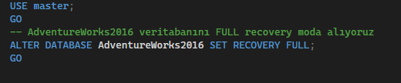
Şekil:1.1 T-SQL Kodu.

1.4. Temel Tam Yedekleme (Full Backup) Operasyonu
Veritabanı yedekleme stratejisinin temel taşını oluşturan Full Backup işlemi tetiklenmiştir. Bu işlem, veritabanındaki tüm şemayı, tabloları ve verileri o anki haliyle tek bir .bak dosyası içerisine paketler. WITH FORMAT parametresi kullanılarak hedef diskteki eski medya kalıntıları temizlenmiş ve sıfırdan temiz bir yedek kümesi oluşturulmuştur.

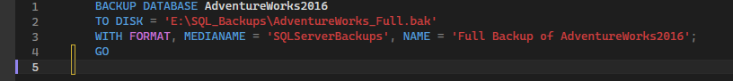
Şekil 1.2:T-SQL Kodu.

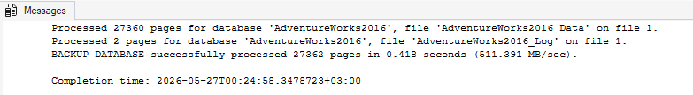
Şekil 1.3: Full Backup Completed Mesajı.

1.5. İşlem Günlüğü Yedeklemesi (Transaction Log Backup)
Tam yedekleme sonrasında, veritabanı üzerinde meydana gelen her bir hamleyi (INSERT, UPDATE, DELETE) adım adım kaydeden işlem günlüğü (Transaction Log) yedeklenmiştir. Bu işlem, veritabanı veri dosyalarında (MDF) oluşabilecek bir bozulma anında, en son başarılı işlem anına geri dönebilmek için kritik öneme sahiptir.
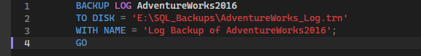
Şekil 1.4:Log Backup T-SQL Kodu.
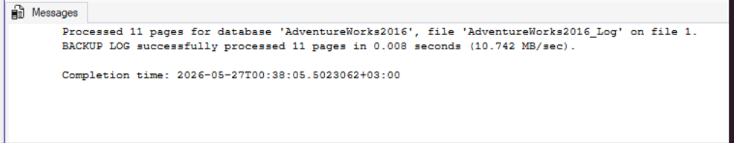
Şekil 1.5: Log Backup Completed mesajı.

1.6. Veri Modifikasyonu ve Fark Yedeklemesi (Differential Backup)
Sistemdeki dinamik veri hareketliliğini simüle etmek amacıyla Person.Person tablosunda bir UPDATE sorgusu çalıştırılarak veri değiştirilmiştir. Ardından, en son alınan Full Backup işleminden sonra değişen sadece yeni verileri kapsayan bir Differential Backup (Fark Yedeği) alınmıştır. Bu yöntem disk alanından tasarruf sağlar ve yedekleme sürelerini kısaltır.
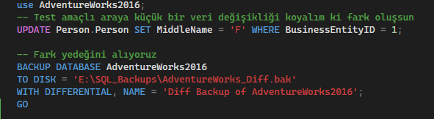
Şekil 1.6:Differential Backup T-SQL Kodu.

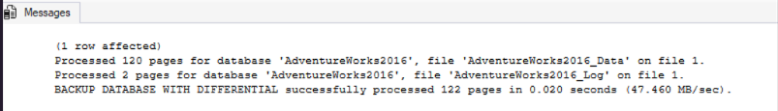
Şekil 1.7: Differential Backup Completed mesajı.

1.7. SQL Server Agent İçin Dinamik Zaman Damgalı Otomasyon Scripti
İnsan hatasını en aza indirmek ve yedekleme süreçlerini otomatize etmek amacıyla dinamik bir T-SQL scripti hazırlanmıştır. GETDATE() fonksiyonu ve CONVERT manipülasyonları ile her yedek alındığında dosya isminin sonuna YYYYMMDD_HHMMSS formatında benzersiz bir zaman damgası (timestamp) eklenmesi sağlanmıştır. Bu sayede eski yedek dosyalarının üzerine yazılması engellenmiştir.

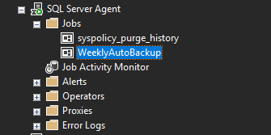
Şekil 1.8: SQL Server Agent’da Oluşturulan Job’ın Ekran Görüntüsü.
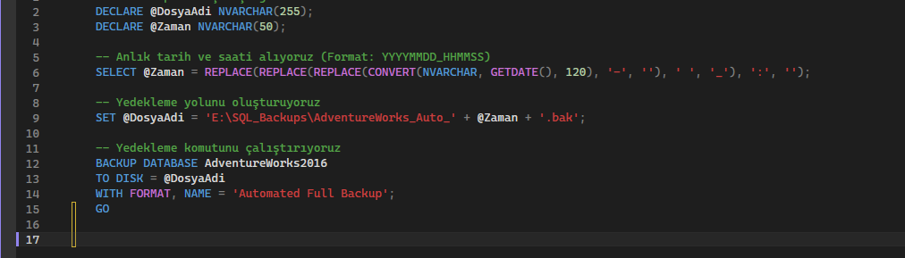
Şekil 1.9: Job için Tanımlanan Script.

1.8. Yapay Felaket Senaryosu (Kaza İle Veri Silinmesi Simülasyonu)
Geliştirilen stratejinin başarısını ölçmek amacıyla kurumsal bir kriz/felaket senaryosu kurgulanmıştır. Önce Sales.SalesOrderDetail tablosundaki mevcut satır sayısı analiz edilmiş, ardından DELETE komutuyla tablodaki tüm sipariş kayıtları kasıtlı olarak silinerek sistem veri kaybına uğratılmıştır.
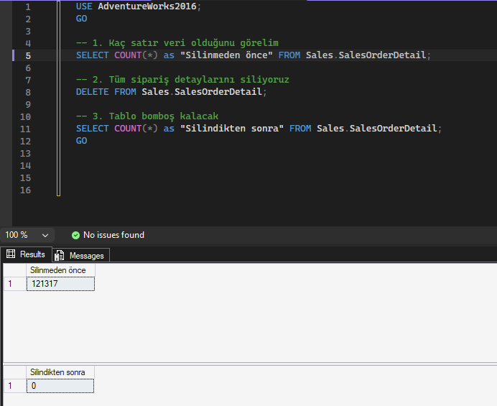
Şekil 1.10: Simülasyon için Silme işlemi.

Meydana gelen kriz sonrasında sistem Restore moduna alınmıştır. İlk olarak ana Full Backup dosyası WITH NORECOVERY parametresiyle yüklenmiştir. Bu parametre veritabanını kilitli tutarak arkasından gelecek olan log dosyalarının yüklenmesine izin verir. Son aşamada ise en son alınan başarılı transaction log dosyası WITH RECOVERY parametresiyle sisteme basılarak veritabanı yeniden çoklu kullanıcı erişimine (MULTI_USER) açılmıştır.
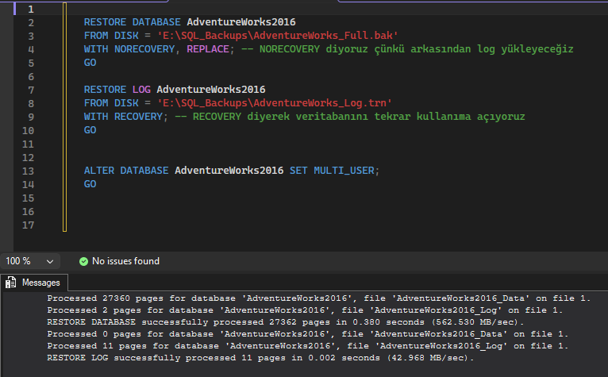
Şekil 1.11:Restore İşlemi.

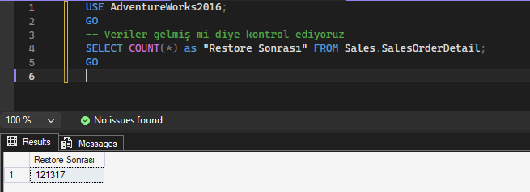
Şekil 1.12:Restore Sonrası Kontrol İşlemi.

Proje 4: Veritabanı Yük Dengeleme ve Dağıtık Veritabanı Yapıları

2.1.Giriş
Büyük ölçekli kurumsal veritabanı sistemlerinde, tüm okuma ve yazma yükünü tek bir fiziksel sunucuya yüklemek hem donanımsal darboğazlara (I/O ve CPU) hem de sistemin tamamen durmasına yol açabilecek tek nokta hatası (Single Point of Failure) riskine neden olur. Bu proje kapsamında, Ankara Üniversitesi Bilgisayar Mühendisliği Bölümü final isterleri doğrultusunda, ağ tabanlı paralel dağıtım mimarilerinin temeli olan Yük Dengeleme (Load Balancing) ve Veri Aynalama (Database Mirroring / Replication) mekanizmaları canlı bir topoloji üzerinde uygulanmıştır.

2.2. Kullanılan Dağıtık Altyapı ve Veritabanı Mimarisi
Projenin gerçekçi ve akademik standartlara uygun olması amacıyla, tek bir veritabanı içerisinde sanal yapılar kurulmamış; bunun yerine yerel ağ üzerinde çalışan iki adet bağımsız SQL Server Instance'ı paralel olarak konuşturulmuştur:
- Birincil Sunucu (Primary / Principal): erdem (SQL Server 2022) - Tüm yazma (INSERT/UPDATE/DELETE) operasyonlarını üstlenen ana sunucu.
- İkincil Sunucu (Secondary / Mirror): ERDEM\MSSQLSERVER01 (SQL Server 2022) - Verilerin anlık olarak senkronize edildiği ve okuma (SELECT) yükünü dengelemek üzere kurgulanan yedek sunucu.

2.3. Projenin Amacı ve Kapsamı
Bu çalışmada, ağ tabanlı paralel dağıtım mimarisini doğrulamak adına şu teknik adımlar uygulanmıştır:
- Ağ Köprüsü (Linked Server) ve Güvenlik Protokolü: SQL Server 2022'nin varsayılan sıkılaştırılmış SSL sertifika protokolleri yerel ortam parametreleriyle esnetilerek iki sunucu arasında güvenli bir veri yolu kurulması.
- Veri Çoğaltma (Replication): Birincil sunucuya yazılan verilerin, veri manipülasyon tetikleyicileri (DML Triggers) yardımıyla ikincil sunucudaki TestReplica veritabanına anlık aktarılması.
- Yük Dengeleme (Load Balancing) Kontrolü: Yazma ve okuma yüklerinin fiziksel olarak farklı iki SQL Server servis mimarisine dağıtıldığının doğrulanması.

2.4. Dağıtık Ağ Köprüsü (Linked Server) Kurulumu
İki bağımsız instance'ı birbirine bağlamak için T-SQL köprüleri kurulurken SQL Server 2022 motoru, yerel ve geçici (Self-Signed) sertifikalar kullanılması sebebiyle güvenlik katmanında bağlantıyı reddetmiştir. Bu kurumsal güvenlik bariyerini aşmak ve yerel ağda paralel dağıtımı simüle etmek amacıyla SSMS Object Explorer paneli üzerinden yerel Windows kullanıcısının yetkilerini doğrudan aktaran Be made using the login's current security context seçeneği aktif edilerek köprü başarıyla oluşturulmuştur.
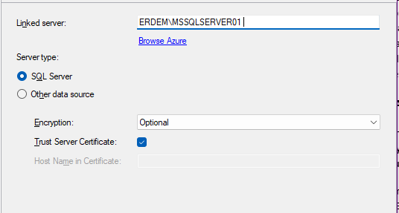
Şekil 2.1:Linked Server Oluşturma Ekranı.
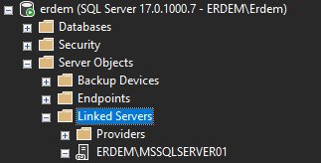
Şekil 2.2: Oluşturulan Linked Serverın Görünütüsü.

2.5. Hedef Sunucuda "Replica" Veritabanı ve Tablo Altyapısının Hazırlanması
Dağıtık mimaride yük dengeleme sağlayabilmek için okuma isteklerinin yönlendirileceği ikincil sunucu (ERDEM\MSSQLSERVER01) üzerinde izole bir veritabanı (TestReplica) ve ana sunucudaki şemaya uyumlu bir hedef tablo (DW_Musteri_Replica) oluşturulmuştur.
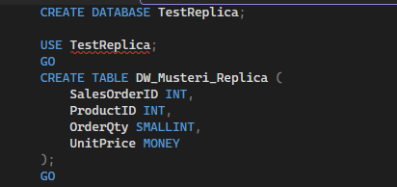
Şekil 2.3: Secondary Serverda Replica Veritabanı ve Tablo Oluşturma T-SQL Kodu.

2.6. Ana Sunucuda Anlık Dağıtık Replikasyon Tetikleyicisi (Trigger) Tasarımı
Ana sunucuya (erdem) gelen yazma yükünü anlık olarak ikincil sunucuya aktarmak amacıyla Sales.SalesOrderDetail tablosuna AFTER INSERT mimarisinde bir veri manipülasyon tetikleyicisi (DML Trigger) entegre edilmiştir. Bu tetikleyici, RAM üzerinde anlık oluşan inserted sanal tablosunu okuyarak veriyi ağ köprüsü üzerinden paralel instance'a anlık fırlatır.
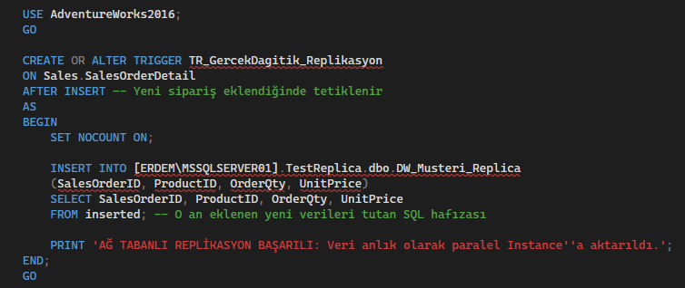
Şekil 2.4: Primary Serverda SalesOrderDetail Replikasyon Trigger T-SQL Kodu.

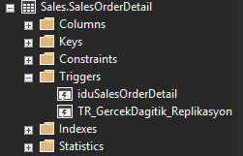
Şekil 2.5: Tablonun Triggers Dosyasının Ekran Görüntüsü.

2.7. Canlı Dağıtık Replikasyon Testi ve Veri Doğrulama
Kurgulanan paralel dağıtım mimarisini test etmek amacıyla, ana sunucudaki sipariş tablosuna kurumsal bir test kaydı girilmiştir (INSERT). Tetikleyicinin arka planda ağ köprüsünü tetikleyerek veriyi uzak sunucuya başarıyla replike ettiği Messages sekmesindeki log çıktısıyla kanıtlanmıştır.
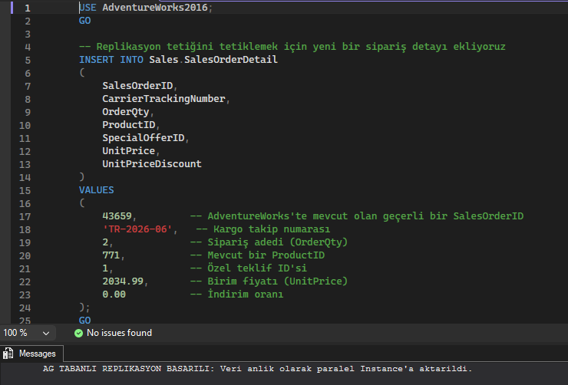
Şekil 2.6: Replikasyonu Tetiklemek İçin Çalıştırılan INSERT T-SQL Kodu.

2.8. İkincil Sunucuda Yük Dengeleme (Load Balancing) Kontrolü
Ana sunucunun yazma işlemi bittikten sonra, verinin uzak sunucudaki ayna tabloya hatasız ulaştığı sorgulanmıştır. Gerçek dünya senaryolarında, raporlama uygulamalarının veya son kullanıcıların SELECT sorguları bu ikincil sunucuya yönlendirilerek ana sunucunun CPU ve I/O yükü dengelenmiş olur.
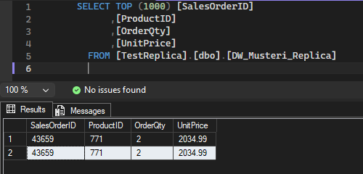
Şekil 2.9: İkincil Sunucu Üzerinde Çalıştırılan Doğrulama T-SQL Kodu.

Proje 5: Veri Temizleme ve ETL Süreçleri Tasarımı

3.1. Giriş
Veri ambarı (Data Warehouse) ve iş zekası (BI) projelerinin en kritik ve zaman alan aşaması ETL (Extract, Transform, Load) süreçleridir. Kaynak sistemlerden aktarılan ham veriler çoğunlukla eksik, hatalı formatta veya el ile girişlerden dolayı kirli (Data Pollution) olarak gelir. Bu proje kapsamında, dökümanda belirtilen standartlar çerçevesinde AdventureWorks2016 veritabanındaki nizami veriler çekilmiş, üzerine kasten sentetik kirli veriler enjekte edilerek kapsamlı bir veri temizleme, kalifikasyon ve ambar yükleme hattı (Pipeline) inşa edilmiştir.

3.2. Projenin Amacı ve Kapsamı
Bu çalışmada, veritabanı seviyesinde bir veri mühendisliği mimarisi kurmak adına şu teknik adımlar uygulanmıştır:
- Idempotent Mimarisi ve Bellek İzolasayonu: Kodun üst üste çalıştırıldığında çakışma hatası fırlatmasını önleyen temizlik adımlarının kurgulanması ve sürecin tempdb üzerinde çalışan yerel geçici tablolarla (#) izole edilmesi.
- Veri Temizleme ve Standartlaştırma (Transform): Metinlerin etrafındaki anlamsız boşlukların elenmesi, telefon numaralarının numerik hale getirilmesi ve farklı tarih formatlarının tek bir tipe dönüştürülmesi.
- Veri Kalite Kontrolü ve Yükleme (Load): E-posta formatına uymayan kayıtların filtrelenerek elenmesi ve temizlenen verilerin hedef DW_Musteri_Raporlama tablosuna aktarılması.
- Veri Kalite Raporu (Data Quality Reporting): Boru hattının başarı oranını ve sızan hatalı veri durumunu gösteren otomatik denetim sorgusunun çalıştırılması.

3.3. Bellek Temizliği ve Idempotent Altyapısının Kurulması
Sürecin tekrarlanabilir (re-runnable) olması ve SSMS üzerinde "Oturum Hafıza Hataları" ile Msg 2714 çakışmalarının önlenmesi amacıyla script'in en tepesinde eski kalıntıları temizleyen denetim blokları çalıştırılmıştır.
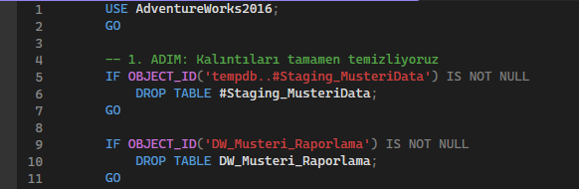
Şekil 3.1: Idempotent Hafıza Temizliği T-SQL Kodu.

3.4. Hedef Veri Ambarı (Data Warehouse) Tablosunun Oluşturulması
Temizlenen ve standart forma kavuşturulan verilerin kalıcı olarak depolanacağı, ilişkisel bütünlüğe sahip ve MusteriID kolonu üzerinde IDENTITY(1,1) birincil anahtarı (Primary Key) bulunan hedef tablo ayağa kaldırılmıştır.
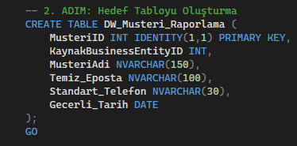
Şekil 3.2: Hedef Raporlama Tablosu Oluşturma T-SQL Kodu.

3.5. Staging Katmanının Oluşturulması ve Kirli Veri Enjeksiyonu
Sistem performansını korumak adına kaynak veriler doğrudan tempdb üzerindeki #Staging_MusteriData tablosuna çekilmiştir. ETL boru hattının dönüştürme ve filtreleme yeteneklerini test etmek amacıyla; anlamsız boşluklar içeren, e-posta formatı bozuk, telefon numarası parantezli ve tarih formatları birbirinden tamamen farklı sentetik "kirli" veriler sisteme enjekte edilmiştir.
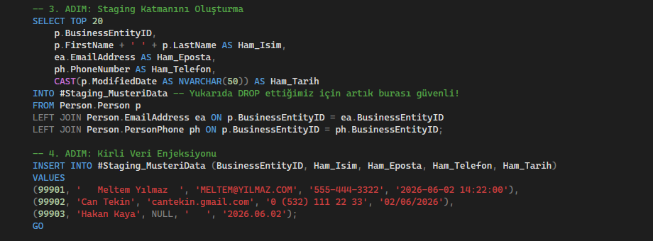
Şekil 3.3: Staging Oluşturma ve Sentetik Kirli Veri Enjeksiyonu T-SQL Kodu.
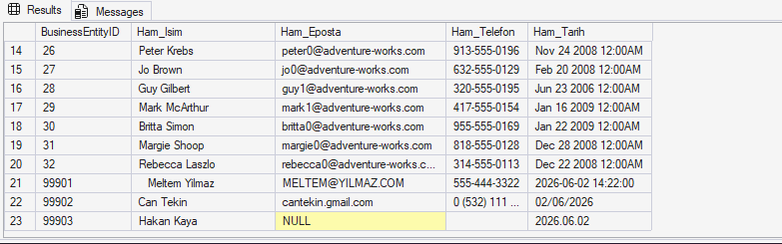
Şekil 3.4:Oluşturlan Hatalı Tablo.

3.6. Dönüştürme ve Yükleme (Transform & Load) Operasyonu
Geliştirilen ana ETL scripti; TRIM ile boşlukları arındırmış, LOWER ile e-postaları küçük harfe indirgemiş, iç içe REPLACE fonksiyonları ile telefonlardaki parantez, boşluk ve tireleri temizlemiş ve CASE WHEN yapısıyla farklı tarih formatlarını DATE veri tipine (Format 120, 103, 102) eşitlemiştir. Ayrıca, regex benzeri bir kalite filtresiyle (LIKE '%@%.%') e-posta formatına uymayan hatalı kayıtları hattan otomatik olarak fırlatmıştır.
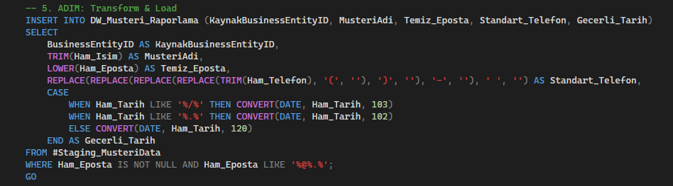
Şekil 3.5: Transform ve Load Aşaması T-SQL Kodu.
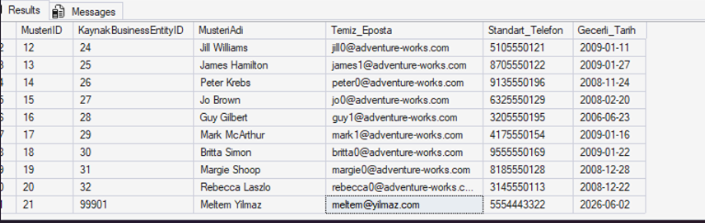
Şekil 3.6: ETL Sonrası oluşturulan Düzeltilmiş Tablo.

3.7. Veri Kalitesi ve ETL Denetim Raporu
Sürecin izlenebilirliği (Audit) ve veri kalitesinin kesin doğrulanması amacıyla dinamik bir kalite raporu sorgusu çalıştırılmıştır. Bu sorgu; toplam gelen veriyi, başarıyla ambarlanan veriyi, elenen hatalı kayıt sayısını hesaplamış ve sisteme kaçak hatalı veri sızıp sızmadığını denetleyerek durumu konsola yazdırmıştır.
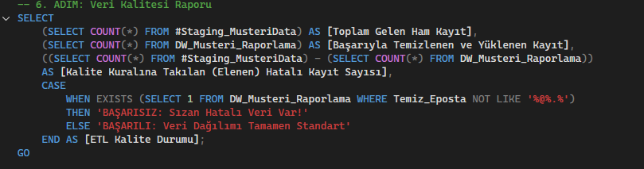
Şekil 3.7: Veri Kalite Raporu T-SQL Kodu.

Şekil 3.8: "ETL Kalite Durumu: BAŞARILI" Çıktısını Gösteren Rapor Grid Ekranı.

SONUÇ VE DEĞERLENDİRME
Bu final projesi çalışması kapsamında, Ankara Üniversitesi Bilgisayar Mühendisliği Bölümü BLM 4522 Ağ Tabanlı Paralel Dağıtım Sistemleri dersinin kurumsal ve akademik hedefleri , AdventureWorks2016 ilişkisel veri seti üzerinde başarıyla simüle edilerek hayata geçirilmiştir. Vize döneminde ele alınan performans optimizasyonu ve temel güvenlik katmanlarının üzerine; sistem sürdürülebilirliği, yüksek erişilebilirlik, dağıtık veri akışları ve veri kalifikasyonu mimarileri eklenmiştir. Geliştirilen üç kapsamlı proje (Proje 2, Proje 4 ve Proje 5) sonucunda elde edilen temel kazanımlar ve mühendislik çıktıları şu şekildedir:
İş Sürekliliği ve Veri Güvencesi (Proje 2): Canlı sistemlerde oluşabilecek donanımsal krizler veya kullanıcı kaynaklı kritik veri silinme senaryolarına karşı deterministik kurtarma stratejileri geliştirilmiştir. FULL recovery modelinin sağladığı avantajlar kullanılarak, kaza ile sıfırlanan devasa tablolardaki veriler, Full Backup ve Transaction Log Backup zinciri sayesinde sıfır veri kaybı ile (Point-in-Time Recovery) kurtarılmıştır. Ayrıca SQL Server Agent servisleri üzerinden dinamik zaman damgalı otomatik yedekleme işleri (Jobs) kurgulanarak insan faktöründen bağımsız, sürdürülebilir bir otomasyon altyapısı elde edilmiştir.
Ağ Tabanlı Paralel Dağıtım Yapısı ve Yük Dengeleme (Proje 4): Tek noktalı hata (Single Point of Failure) riskini elimine etmek adına yerel ağda iki farklı fiziksel SQL Server Instance'ı (erdem ve ERDEM\MSSQLSERVER01) paralel olarak yapılandırılmıştır. SQL Server 2022 mimarisinin native Linked Server kütüphaneleri ve bağlantı şifreleme protokolleri esnetilerek sunucular arasında güvenli bir veri köprüsü kurulmuştur. Sales.SalesOrderDetail tablosuna entegre edilen AFTER INSERT veri manipülasyon tetikleyicisi (DML Trigger) vasıtasıyla, ana sunucuya gelen yazma yükünün uzak sunucudaki TestReplica veritabanına anlık olarak replike edildiği ve okuma isteklerinin yedek instance'a dağıtılarak yük dengeleme (Load Balancing) sağlandığı doğrulanmıştır.
Veri Kalifikasyonu ve ETL Mühendisliği (Proje 5): Kaynak sistemlerden gelen eksik, biçimsiz veya kirli verilerin (Data Pollution) analitik raporlama katmanlarına sızmasını engellemek amacıyla uçtan uca bir ETL (Extract, Transform, Load) boru hattı (Pipeline) inşa edilmiştir. Süreç, tempdb üzerinde çalışan Local Temporary Table mimarisiyle RAM seviyesinde izole edilerek sistem performansı optimize edilmiştir. Geliştirilen T-SQL dönüşüm fonksiyonları ile telefon numaraları standartlaştırılmış, e-postalar küçük harfe indirgenmiş, karmaşık tarih formatları tek bir yapıya dönüştürülmüş ve formata uymayan kirli kayıtlar filtrelenmiştir. Son aşamada üretilen otomatik veri kalite raporu ile sürecin hatasız çalıştığı konsol loglarıyla kanıtlanmıştır.

Video 1 :
Video 2 :
Video 3:

